Guía de trabajo autónomo

El trabajo autónomo es la capacidad de realizar tareas por nosotros mismos, sin necesidad de que nuestros/as docentes estén presentes.
Centro Educativo:
Educador/a:
Nivel: Cuarto
Aprendizaje esperado: #2 Semana: 3
Asignatura: Educación Religiosa
- Me preparo para hacer la guía
Pautas que debo verificar antes de iniciar mi trabajo.
Materiales o recursos que voy a necesitar | - Cuaderno de Educación Religiosa.  - Lápiz, lápices de color.
Condiciones que debe tener el lugar donde voy a trabajar | Ubícate en un lugar cómodo y tranquilo en la casa, en el que puedas hacer tus anotaciones.
Tiempo en que se espera que realice la guía | La presente Guía de Trabajo Autónomo se desarrolla aproximadamente en 60 minutos.
- Voy a recordar lo aprendido y/ o aprender.
Indicaciones | Recuerda buscar el significado de aquellas palabras que no conozcas.  - Lee primero y muy despacio toda la guía de trabajo.  - En caso que no comprendas algo, vuelve a leerlo o también, pide ayuda a un miembro de tu familia.  ¡Recuerda lo que hemos aprendido!  "La familia, en cuanto es y debe ser siempre comunión y comunidad de personas, encuentra en el amor la fuente y el estímulo incesante para acoger, respetar y promover a cada uno de sus miembros en la altísima dignidad de personas, esto es, de imágenes vivientes de Dios"  Muy importante  ¡Excelente! Iniciamos el aprendizaje de esta guía en la que desarrollaremos la etapa “ACTUAR”.  En Educación Religiosa vamos a tener tres etapas para nuestro aprendizaje, las cuales desarrollaremos en tres semanas aproximadamente.  - VER: Observamos y analizamos nuestra realidad (semana 1).  - JUZGAR: A la luz de la Palabra de Dios buscamos formas de mejorar la realidad (semana 2)  - ACTUAR: tomamos decisiones y nos comprometemos con nuevas acciones para mejorar la realidad (semana 3)
Actividad  Preguntas para reflexionar y responder | ACTUAR  ¡Recuerda lo que hemos aprendido!  Formar un hogar bonito, una familia cristiana, requiere de mucho amor, constancia, paciencia y disciplina ¿Qué frutos quieras cosechar en tu familia? Y ¿qué semillas debes sembrar entonces?  "La familia es "base de la sociedad y el lugar donde las personas aprenden por vez primera los valores que les guían durante toda su vida".  ¡Vamos a actuar como verdaderos cristianos!  ¡iniciamos nuestro trabajo, manos a la obra!  Indicaciones a seguir:  Tiempo para compartir  - Busca una cartulina, un cartón grande que tengas en casa.  - En tu cuaderno de Educación Religiosa lee las acciones o comportamientos cristianas que escribiste que tiene tu familia y que le ayudan a fortalecer las buenas relaciones, unos con otros de manera armoniosa, que realizaste en la guía anterior,  - Selecciona las acciones que consideras son las más importantes y necesarias de poner en práctica en tu hogar, para fomentar una convivencia armoniosa.  - Escribe una acción en la cartulina y decórala con recortes elaborando un cartel (afiche, bien bonito y con letra grande)  - Inventa una frase que motive a tu familia para poner en practica esa acción o comportamiento.  - Una vez terminada, las vas a colocar en un lugar donde las puedan estar observando, tú y los miembros de tu familia, todos los días, para recordar que la deben poner en práctica en la vida diaria, para convivir en armonía siguiendo el mensaje cristiano.  - En un momento en que los miembros de tu familia estén reunidos, explícales por qué es importante la convivencia armoniosa en la familia e invítalos a poner en práctica las acciones que colocaste en el afiche.

- Pongo en práctica lo aprendido
Indicaciones | 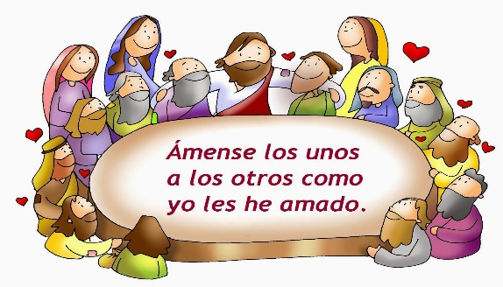  Es importante cada día practicar acciones y comportamientos que nos permitan tener una relación familiar armoniosa, para lograr esto necesitamos de la ayuda de todos los miembros de la familia, pero sobre todo necesitamos de la fuerza de Dios que nos ilumina y nos guía para ser hijos buenos. Por eso te invito a que junto a tu familia hagamos oración.  Recuerda lo que te dice Jesús
Indicaciones o preguntas o matrices para auto regularse y evaluarse | Te invito a realizar la siguiente oración, puedes invitar a algunas personas de tu familia para que juntos pidamos a Dios que nos ayude a convivir en armonía en el hogar y la comunidad:  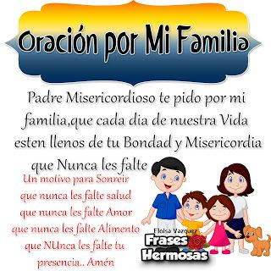

Matriz de autorregulación y evaluación
- La autorregulación sirve para conocer la capacidad que has tenido con la organización y comprensión en realizar las actividades de esta guía. Puedes contestar estas preguntas:

Con el trabajo autónomo voy a aprender a aprender
Reviso las acciones realizadas durante la construcción del trabajo.

Marco una X encima de cada símbolo al responder las siguientes preguntas
¿Realicé lectura de las indicaciones?

¿Solicité ayuda en caso de necesitarla?

¿Busqué el significado de palabras que no comprendí?

¿Me devolví a leer las indicaciones cuando no comprendí qué hacer?

¿Tu familia estuvo incluida en las actividades?

- La autoevaluación te permite conocer lo que sabía o no sobre el tema. Contesto las siguientes interrogantes:

Con el trabajo autónomo voy a aprender a aprender
Valoro lo realizado al terminar por completo el trabajo.

Marca una X encima de cada símbolo al responder las siguientes preguntas
¿Leí mi trabajo para saber si es comprensible lo escrito a realizar?
¿Revisé mi trabajo para asegurarme si todo lo solicitado estaba bien?

¿Me siento satisfecho (a) con el trabajo que realicé?
Explico la respuesta en el cuaderno de Educación Religiosa:

¿Qué sabía antes de estos temas y qué sé ahora?
¿Cuál fue la parte favorita del trabajo?
¿Qué puedo mejorar, la próxima vez que realice la guía de trabajo autónomo?
¿Cómo le puedo explicar a otra persona lo que aprendí?

“Autoevalúo mi nivel de desempeño”

Al terminar por completo el trabajo, autoevalúo mi nivel de desempeño.
Escribo una equis (X) en el nivel que mejor represente mi desempeño en cada indicador.
Indicador | Niveles de desempeño
 | Inicial | Intermedio | Avanzado
Deduzco diferentes comportamientos que favorecen la convivencia en la familia y contribuyen en la construcción de una sociedad armoniosa. | Menciono comportamientos cristianos para mejorar la convivencia familiar.  ( ) | Destaco comportamientos que permiten el bienestar y la convivencia en la familia, desde la perspectiva cristiana.  ( ) | Derivo alternativas de comportamientos cristianos en favor de la convivencia y el bienestar de la familia.  ( )

¡Excelente! Haz concluido las tres etapas
VER – JUZGAR –ACTUAR
Con las que hemos aprendido que la convivencia armoniosa en la familia y la comunidad es muy importante y como cristianos la debemos procurar.

Guía de Trabajo Autónomo.
Realizada por la Profesora Marcia Pocasangre Fonseca
Revisada por la Asesora Nacional Seidy Fallas Mora
Visto Bueno/ Jose Marvin Salazar Porras

